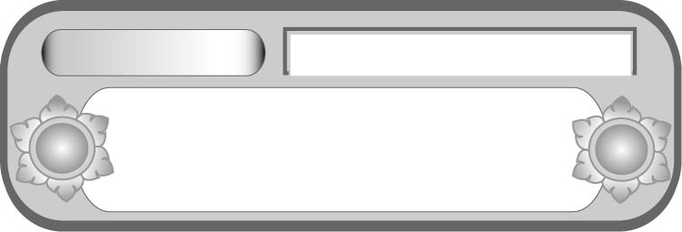
หน่วยการเรียนรู้ที่ ๑๐
อ่านได้คล่อง...ต้องรู้วิธี
เรื่องที่ ๔ การอ่านงานเขียนเชิงอธิบาย คำสั่ง

แผนการจัดการเรียนรู้ที่ ๙ การนำประโยชน์จากการอ่าน
ข้อแนะนำ และปฏิบัติตาม

ไปปฏิบัติตาม


ชั้นประถมศึกษาปีที่ ๕ เวลา ๑ ชั่วโมง

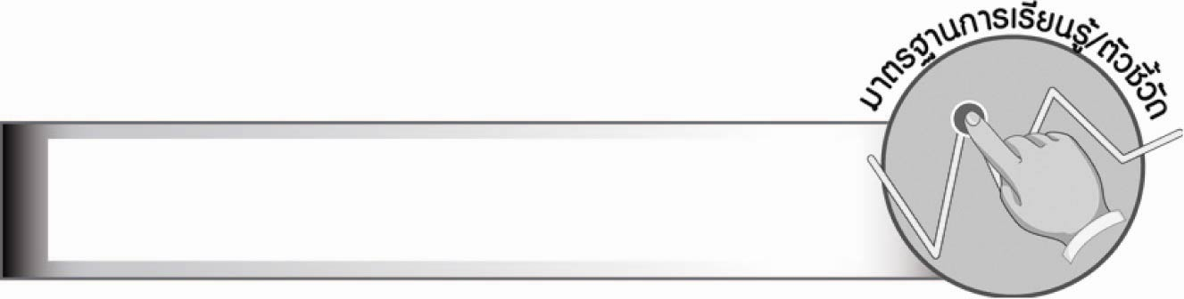
มาตรฐานการเรียนรู้/ตัวชี้วัด

มาตรฐานการเรียนรู้
มาตรฐาน ท ๑.๑ ใช้กระบวนการอ่านสร้างความรู้และความคิดเพื่อนำไปใช้ตัดสินใจ
แก้ปัญหาในการดำเนินชีวิต และมีนิสัยรักการอ่าน
ตัวชี้วัด
ท ๑.๑ ป. ๕/๖ อ่านงานเขียนเชิงอธิบาย คำสั่ง ข้อแนะนำ และปฏิบัติตาม
ท ๑.๑ ป. ๕/๘ มีมารยาทในการอ่าน

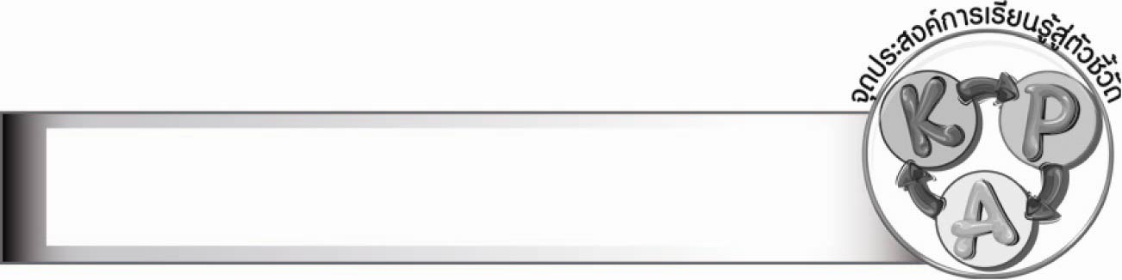
จุดประสงค์การเรียนรู้สู่ตัวชี้วัด

๑. บอกประโยชน์ของการอ่านงานเขียนเชิงอธิบาย คำสั่ง ข้อแนะนำ (K)
๒. อ่านงานเขียนเชิงอธิบาย คำสั่ง ข้อแนะนำและปฏิบัติตาม (P)
๓. เห็นความสำคัญของการอ่าน (A)


สาระสำคัญ

การอ่านงานเขียนแต่ละประเภทต้องรู้จักวิธีอ่านที่แตกต่างกัน แต่หลักการสำคัญคือ ต้องตั้งจุดประสงค์ในการอ่านว่าต้องการอะไร เช่น อ่านเพื่อความรู้ ต้องการค้นคว้าหาข้อมูล หรือวิธีการนำไปใช้ เพื่อให้ได้รับสิ่งที่ต้องการ และนำไปใช้ประโยชน์ได้อย่างถูกต้อง
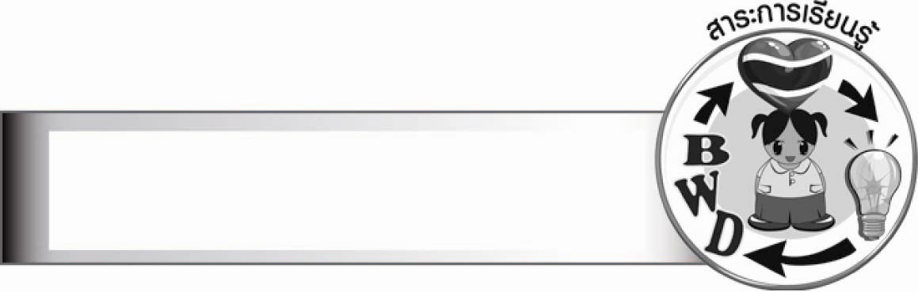
สาระการเรียนรู้

ประโยชน์จากการอ่าน


สมรรถนะสำคัญของผู้เรียน

๑. ความสามารถในการสื่อสาร
- ทักษะการอ่าน
- ทักษะการเขียน
- ทักษะการฟัง การดู และการพูด
๒. ความสามารถในการคิด
- การวิเคราะห์
- การสังเคราะห์
- การสรุปความรู้
๓. ความสามารถในการแก้ปัญหา
๔. ความสามารถในการใช้ทักษะชีวิต


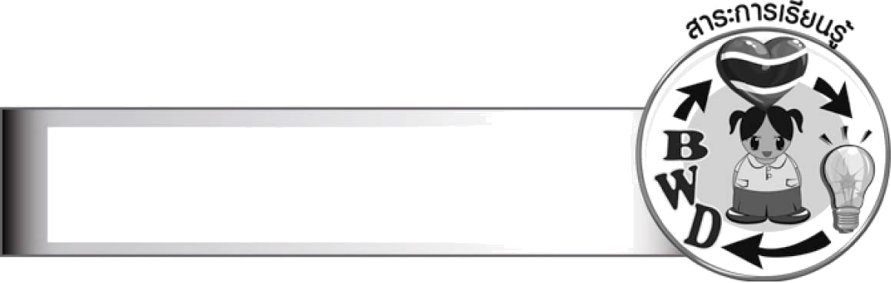
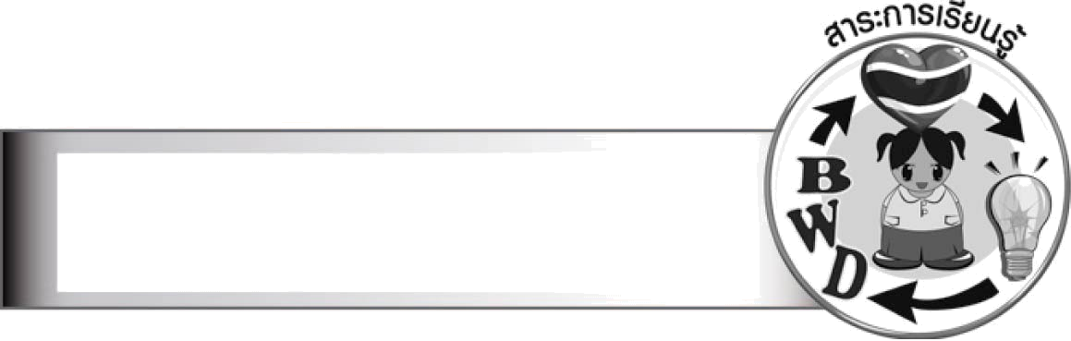
คุณลักษณะอันพึงประสงค์

มีวินัย
ตัวชี้วัดที่ ๓.๑ ปฏิบัติตามข้อตกลง กฎเกณฑ์ ระเบียบ ข้อบังคับของครอบครัว โรงเรียน
และสังคม


ชิ้นงานหรือภาระงาน (หลักฐาน ร่องรอยแสดงความรู้)
–

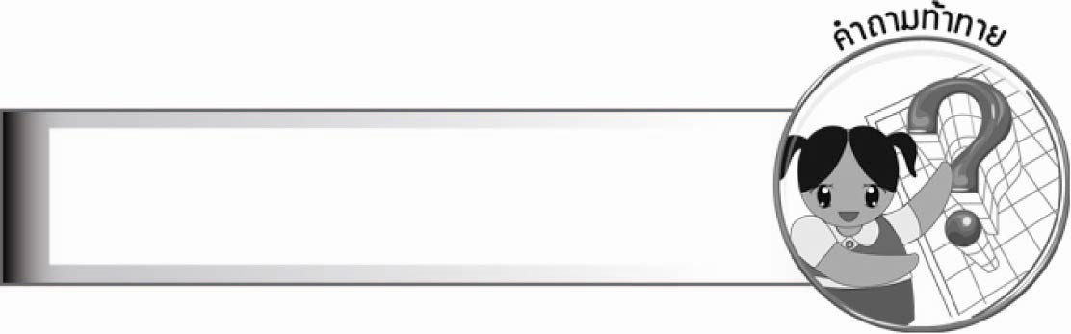
คำถามท้าทาย

งานเขียนเชิงอธิบาย คำสั่ง ข้อแนะนำใดปฏิบัติตามได้ยากที่สุด


การจัดกิจกรรมการเรียนรู้

๑. ให้นักเรียนแบ่งกลุ่ม ๕ กลุ่ม จับฉลากหัวข้อที่ครูกำหนด แล้วหางานเขียนเชิงอธิบาย คำสั่งข้อแนะนำ ดังนี้
กลุ่มที่ ๑ การใช้พจนานุกรม
กลุ่มที่ ๒ การใช้วัสดุอุปกรณ์
กลุ่มที่ ๓ การอ่านฉลากยา
กลุ่มที่ ๔ การอ่านคู่มือและเอกสารของโรงเรียนที่เกี่ยวข้องกับนักเรียน
กลุ่มที่ ๕ การอ่านข่าวสารทางราชการ
๒. ให้นักเรียนแต่ละกลุ่มจำลองสถานการณ์ โดยแสดงบทบาทสมมุติ เพื่อฝึกการปฏิบัติที่ถูกต้อง
๓. ให้นักเรียนร่วมกันบอกประโยชน์ของการปฏิบัติตามงานเขียนเชิงอธิบาย คำสั่ง ข้อแนะนำ
๔. ให้นักเรียนทบทวนความรู้เรื่อง การอ่านงานเขียนเชิงอธิบาย คำสั่ง ข้อแนะนำ และปฏิบัติตาม
๕. ให้นักเรียนและครูร่วมกันสรุปความรู้ ดังนี้
๏ การอ่านงานเขียนแต่ละประเภทต้องรู้จักวิธีอ่านที่แตกต่างกัน แต่หลักการสำคัญคือ
ต้องตั้งจุดประสงค์ในการอ่านว่าต้องการอะไร เช่น อ่านเพื่อความรู้ ต้องการค้นคว้าหาข้อมูล หรือวิธีการนำไปใช้ เพื่อให้ได้รับสิ่งที่ต้องการ และนำไปใช้ประโยชน์ได้อย่างถูกต้อง
๖. ให้นักเรียนร่วมกันแสดงความคิดเห็น โดยครูใช้คำถามท้าทาย ดังนี้
๏ งานเขียนเชิงอธิบาย คำสั่ง ข้อแนะนำใดปฏิบัติตามได้ยากที่สุด


การจัดบรรยากาศเชิงบวก

ให้นักเรียนแสดงบทบาทสมมุติโดยจำลองสถานการณ์ขึ้นมา เพื่อให้เห็นและเข้าใจผลดีของ
การปฏิบัติตามงานเขียนเชิงอธิบาย คำสั่ง ข้อแนะนำ มากยิ่งขึ้น ครูช่วยแนะนำและให้กำลังใจนักเรียน
ในการทำกิจกรรม

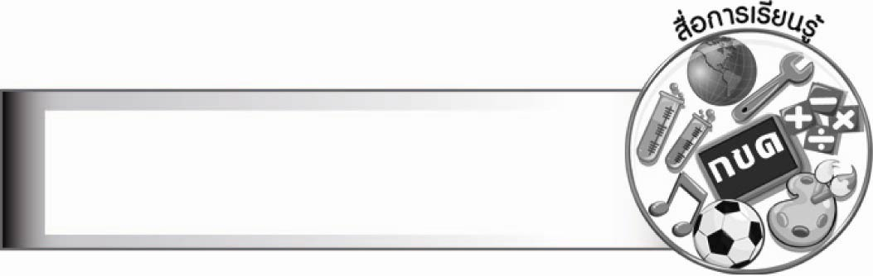
สื่อการเรียนรู้

- ฉลาก
- งานเขียนเชิงอธิบาย คำสั่ง ข้อแนะนำต่าง ๆ


การวัดและประเมินผลการเรียนรู้

๑. วิธีการวัดและประเมินผล
๑.๑ สังเกตพฤติกรรมของนักเรียนในการเข้าร่วมกิจกรรม
๑.๒ สังเกตพฤติกรรมของนักเรียนในการเข้าร่วมกิจกรรมกลุ่ม
๒. เครื่องมือ
๒.๑ แบบสังเกตพฤติกรรมการเข้าร่วมกิจกรรม
๒.๒ แบบสังเกตพฤติกรรมการเข้าร่วมกิจกรรมกลุ่ม
๓. เกณฑ์การประเมิน
๓.๑ การประเมินพฤติกรรมการเข้าร่วมกิจกรรม
ผ่านตั้งแต่ ๒ รายการ ถือว่า ผ่าน
ผ่าน ๑ รายการ ถือว่า ไม่ผ่าน
๓.๒ การประเมินพฤติกรรมการเข้าร่วมกิจกรรมกลุ่ม
คะแนน ๙ - ๑๐ ระดับ ดีมาก
คะแนน ๗ - ๘ ระดับ ดี
คะแนน ๕ - ๖ ระดับ พอใช้
คะแนน ๐ - ๔ ระดับ ควรปรับปรุง


ข้อเสนอแนะของผู้บริหารสถานศึกษา

________________________________________________________________________________
________________________________________________________________________________
________________________________________________________________________________
________________________________________________________________________________
________________________________________________________________________________
________________________________________________________________________________
________________________________________________________________________________
________________________________________________________________________________
________________________________________________________________________________
________________________________________________________________________________
________________________________________________________________________________
________________________________________________________________________________
________________________________________________________________________________
________________________________________________________________________________
________________________________________________________________________________
________________________________________________________________________________
________________________________________________________________________________
________________________________________________________________________________
________________________________________________________________________________
________________________________________________________________________________
________________________________________________________________________________
________________________________________________________________________________
________________________________________________________________________________
________________________________________________________________________________
________________________________________________________________________________

ลงชื่อ________________________ (ผู้บริหารสถานศึกษา)
(_______________________)
_______/________/_______


บันทึกหลังการสอน

ผลการจัดการเรียนการสอน

_______________________________________________________________________________
_______________________________________________________________________________
_______________________________________________________________________________
_______________________________________________________________________________
_______________________________________________________________________________
_______________________________________________________________________________

ปัญหา/อุปสรรค

_______________________________________________________________________________
_______________________________________________________________________________
_______________________________________________________________________________
_______________________________________________________________________________
_______________________________________________________________________________
_______________________________________________________________________________

แนวทางแก้ไข

_______________________________________________________________________________
_______________________________________________________________________________
_______________________________________________________________________________
_______________________________________________________________________________
_______________________________________________________________________________
_______________________________________________________________________________

ลงชื่อ________________________ (ผู้บันทึก)
(________________________)
________/_______/_______

